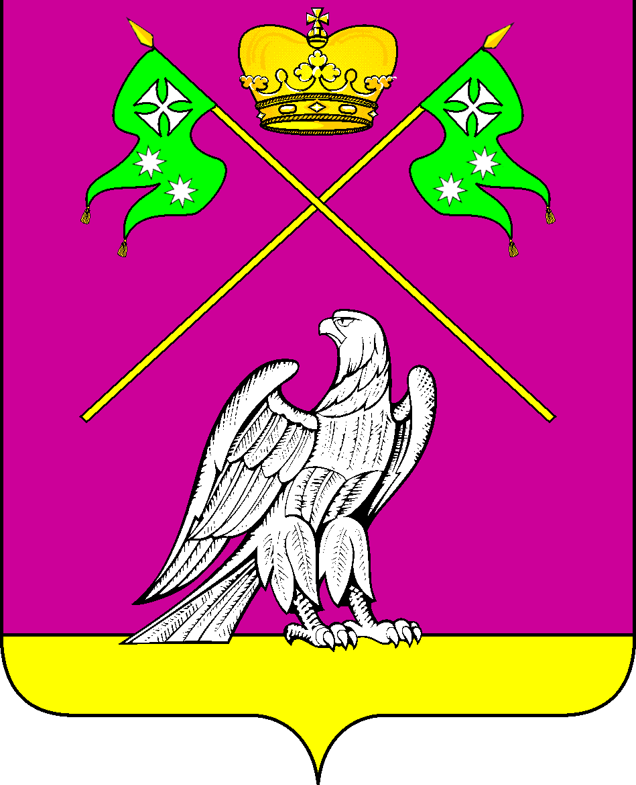

СОВЕТ МУНИЦИПАЛЬНОГО ОБРАЗОВАНИЯ
ВЫСЕЛКОВСКИЙ РАЙОН

Очередная ХХV-я сессия III созыва

Р Е Ш Е Н И Е

от 04 апреля 2018 года № 14-217

ст-ца Выселки

О внесении изменений в решение XVIII сессии III созыва Совета муниципального образования Выселковский район
от 30 июня 2017 года № 5-144 «О порядке предоставления мер социальной поддержки по оплате отопления
и освещения работникам здравоохранения, работающим
и проживающим в сельских населенных пунктах
муниципального образования Выселковский район»

С целью привлечения медицинского персонала в сельские населенные пункты Краснодарского края и создания условий для обеспечения квалификационными кадрами Муниципальное бюджетное учреждение здравоохранения Центральную районную больницу имени заслуженного врача РФ В.Ф.Долгополова Выселковского района Краснодарского края в соответствии с пунктом 5 статьи 20 Федерального закона от 06 октября 2003года № 131-ФЗ «Об общих принципах организации местного самоуправления в Российской Федерации», Законом Краснодарского края от 30 июня 1997 года № 90-КЗ «Об охране здоровья населения Краснодарского края», пунктом 3 постановления главы администрации Краснодарского края от 04 февраля 2005 №65 «О предоставлении компенсационных выплат на возмещение расходов по оплате отопления и освещения отдельным категориям граждан, работающим и проживающим в сельских населенных пунктах или поселках городского типа», Совет муниципального образования Выселковский район р е ш и л:
1. Внести в решение XVIII сессии III созыва Совета муниципального образования Выселковский район от 30 июня 2017 года № 5-144 «Порядок предоставления мер социальной поддержки по оплате отопления и освещения работникам здравоохранения, работающим и проживающим в сельских населенных пунктах муниципального образования Выселковский район» следующие изменения:
а) в пункте 9 приложения № 1 к решению слово «ежеквартально» заменить словом «ежемесячно».
2. Контроль за выполнением настоящего решения возложить на заместителя главы муниципального образования Выселковский район А.А.Тарапина.
3. Данное решение обнародовать.
4. Решение вступает в силу со дня его обнародования и распространяется на правоотношения, возникшие с 1 января 2018 года.

Глава муниципального Председатель Совета
образования Выселковский район муниципального образования
Выселковский район
С.И.Фирстков Н.С.Сочивко

